IT589 Scheda creata il 11 settembre 2023
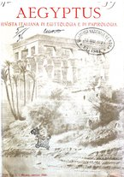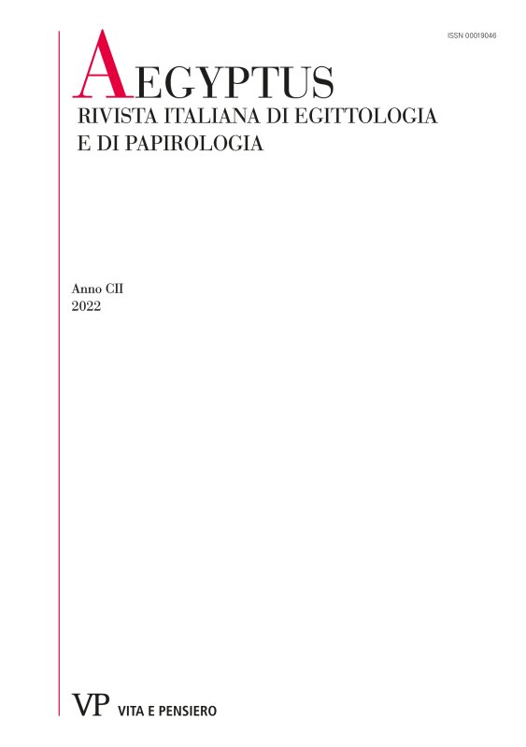
Descrizione storico-bibliografica
*Aegyptus : rivista italiana di egittologia e di papirologia. - Anno 1, n. 1 (gennaio 1920)- . - Milano : Tip. S. Giuseppe, 1920- . - volumi ; 24 cm. ((Quattro numeri l'anno; semestrale (1943-1953; 1978-); trimestrale (1954-1977). – Fondata da Aristide Calderini. – L’editore varia: R. Università (Scuola di papirologia); poi: Università cattolica del Sacro cuore; poi: Vita e pensiero. - ISSN 0001-9046 (stampa); 1827-7888 (online). - BNI 1920-2986. – Copia digitale 1920-1947 a: http://digitale.bnc.roma.sbn.it/tecadigitale/emeroteca/classic/RAV0098766. - Indice dei fasc. a: https://aegyptus.vitaepensiero.it/. – Disponibile anche online a pagamento. - RAV0098766; NAP0959006
Autore: Scuola di papirologia dell'Università cattolica del Sacro Cuore
Soggetti: Egittologia – Periodici; Papirologia - Periodici
Classe: D932.005

Volumi disponibili in rete 1920-1947

Informazioni storico-bibliografiche

A cura della Scuola di Papirologia dell'Università Cattolica del Sacro Cuore
La rivista "Aegyptus", fondata da Aristide Calderini nel 1920, è nel suo genere la più antica in Italia ed ha contribuito e contribuisce validamente allo sviluppo dell'egittologia e della papirologia con la pubblicazione di testi inediti e di studi. La rivista è l'organo della Scuola di Papirologia dell'Università Cattolica del Sacro Cuore e vi collaborano studiosi di ogni parte del mondo con saggi di alto livello scientifico, spesso in lingua originale (francese, inglese, tedesco e spagnolo). Per una conoscenza puntuale del mondo antico, e per una valutazione sicura e approfondita dei documenti originali pervenuti, compresi quelli che si riferiscono alla storia delle origini e della diffusione del cristianesimo, la rivista costituisce un sussidio indispensabile.
I contributi presentati a «Aegyptus» sono valutati da studiosi competenti per la specifica disciplina, secondo gli standard internazionali della peer review.
La rivista è in Fascia A Anvur per / A Anvur Category for:
- l'intera Area 10 - Scienze dell'antichità, filologico-letterarie e storico-artistiche
Indicizzata da/ Indexed in:
- Scopus - UZH Hauptbibliothek / Zentralbibliothek Zürich - Google Scholar
Presente su / Available on: Torrossa - JSTOR https://aegyptus.vitaepensiero.it/

